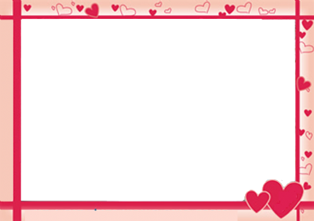

לִפְנֵי מַתַּן תּוֹרָה חֲבֶרְתִּי נָתְנָה לִי מַחְמָאָה
רָצִיתִי לוֹמַר לָךְ שֶׁאַתְּ:

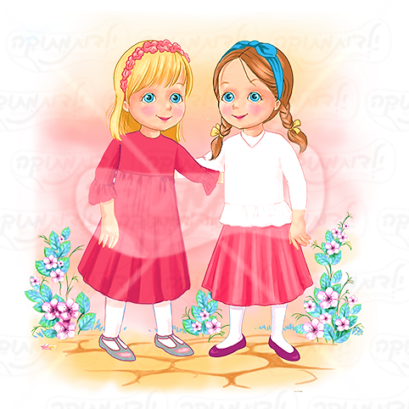

חֲבִיבָה נֶחְמָדָה מַקְסִימָה חֲרוּצָה רְגִישָׁה אַלּוּפָה חֲבֵרָה טוֹבָה אֲדִיבָה אִכְפַּתִּית אַחְרָאִית אַמִּיצָה בַּיְשָׁנִית בּוֹגֶרֶת צַדִּיקָה שְׂמֵחָה וַתְרָנִית זְרִיזָה מֻכְשֶׁרֶת מַצְחִיקָה נֶאֱמָנָה רְגִישָׁה תְּמִימָה רַחְמָנִית סַלְחָנִית יַלְדָּה טוֹבָה חֲסִידִית מְתוּקָה חֲכָמָה מֻכְשֶׁרֶת מַצְחִיקָה עוֹזֶרֶת רְגִישָׁה חֲמוּדָה עֲדִינָה עֲנָוָה צְנוּעָה מְהִירָה מְסֻדֶּרֶת מַשְׁקִיעָנִית יָפָה אַלּוּפָה

